

Toma de apuntes de la exposición oral de un(a) compañero(a) de curso

Escucha atentamente la exposición de tu compañero(a). Pon atención en las ideas que él (ella) destaca como principales y toma nota de manera rápida, anotando solo las palabras clave que pueden después servirte para recordar lo presentado.

Datos que te pueden servir: usa flechas para conectar las ideas y abreviaturas para que no te demores tanto en escribir, y de manera de concentrarte en escuchar la exposición.

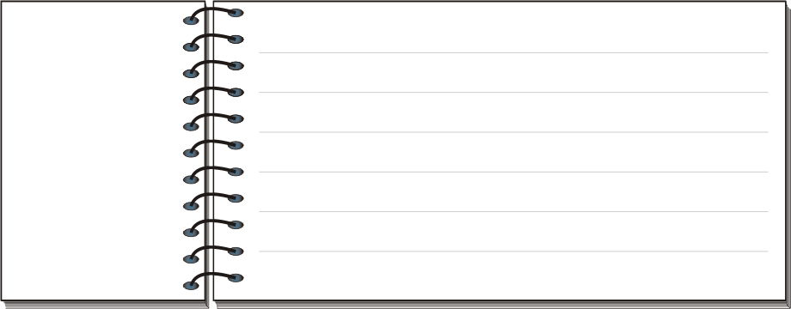

Después de finalizada la exposición, elabora un organizador gráfico, esquema o resumen que explique el tema presentado. Complementa con explicaciones y ejemplos.

Para terminar, realiza una puesta en común con tus compañeros, para compartir estrategias y aprender a partir de los procedimientos usados y los resultados obtenidos por todos.
Elaborado por: Loreto Rocuant P.

